基隆市中正國民小學資訊融入教學成果（照片篇）
單元  名稱 | 利用資訊設備教學-綜合活動 | 教學日期 | 101.09.07
教  學  活  動 | 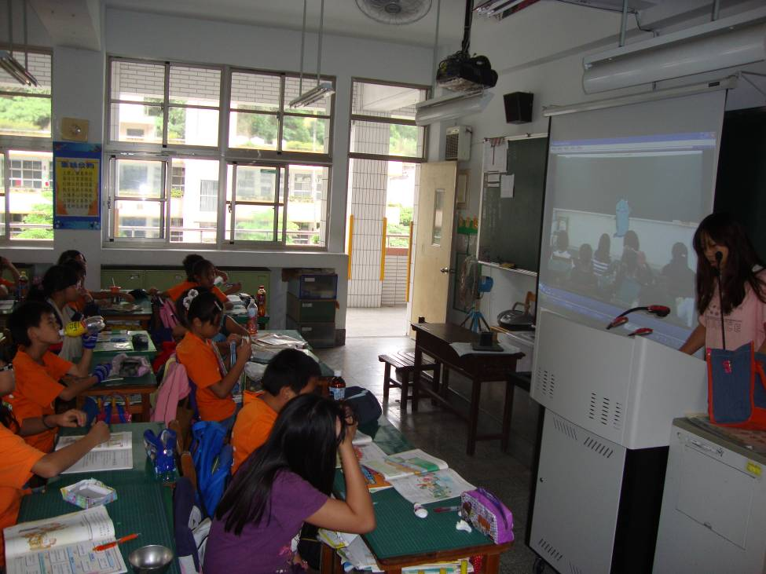
教  學  活  動 | 利用資訊設備教學-綜合活動
教  學  活  動 | 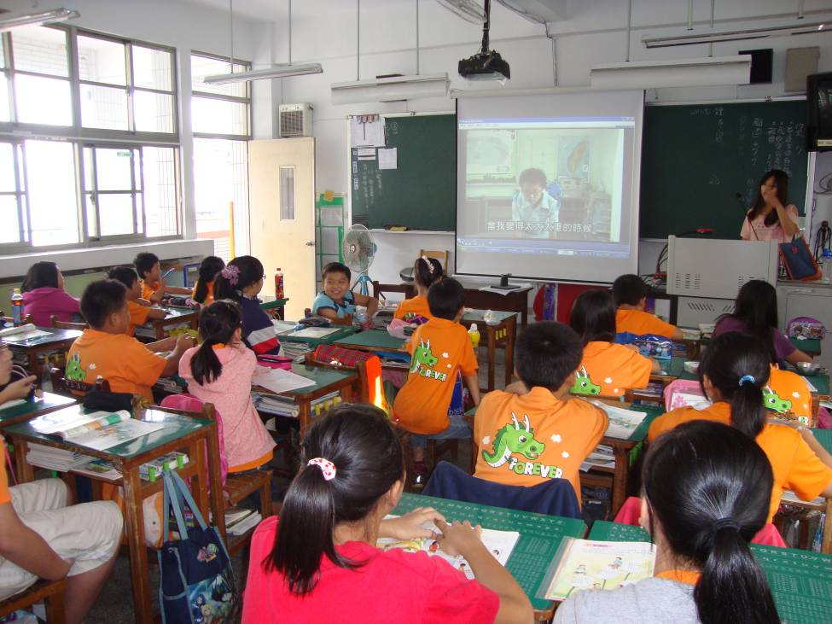
教  學  活  動 | 利用資訊設備教學-綜合活動

